Salmo responsorial Música: Ir. Míria T. Kolling
Partituras Online: http://www.cantemos.com.br

SL 15 (16)
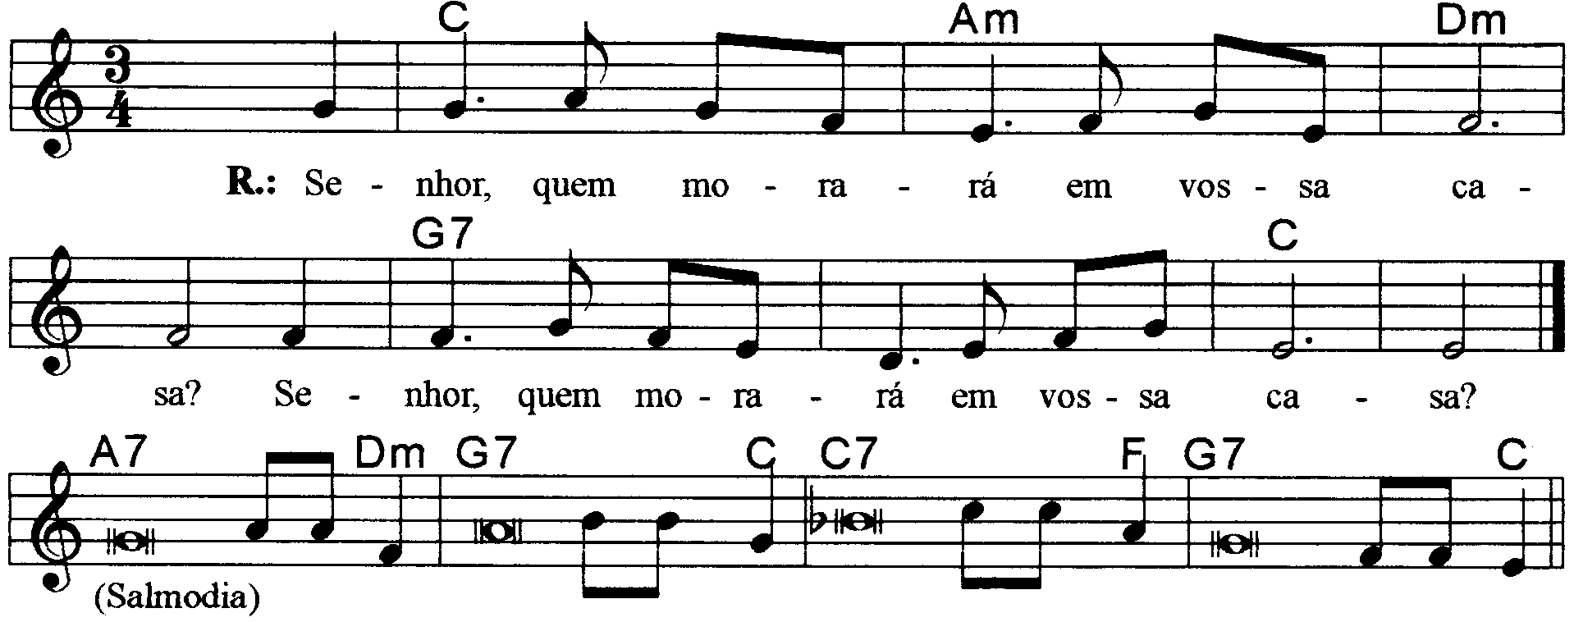

----------------------------------------------------------------------------------------------------------

Do Lam Rem Sol7 Do
Refrão: Senhor quem morará em vossa casa? / Senhor quem morará em vossa casa?

----------------------------------------------------------------------------------------------------------

La7 Rem Sol7 Do
- É aquele que caminha sem pecado / e pratica a justiça fielmente;

Do7 Fa Sol7 Do
Que pensa a verdade no seu íntimo / e não solta em calúnias sua língua.

----------------------------------------------------------------------------------------------------------

La7 Rem Sol7 Do
- Que em nada prejudica o seu irmão, / nem cobre de insultos seu vizinho;

Do7 Fa Sol7 Do
Que não dá valor algum ao homem ímpio, / mas honra os que respeita o Senhor.

----------------------------------------------------------------------------------------------------------

La7 Rem Sol7 Do
- Não empresta o seu dinheiro com usura, / nem se deixa subornar contra o inocente.

Do7 Fa Sol7 Do
Jamais vacilará quem vive assim! / Jamais vacilará quem vive assim!

----------------------------------------------------------------------------------------------------------

